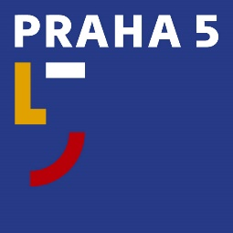
Úřad městské části Praha 5
Oddělení PR a tiskové
náměstí 14. října 1381/4, 150 22 Praha 5
t: 602 475 895
e: stanislav.brunclik@praha5.cz
w: www.praha5.cz

TISKOVÁ ZPRÁVA

4. 6. 2021

Prahu 5 ozdobí mural k 30. výročí vzniku Visegradské skupiny

Umělecký projekt, který připomíná tři dekády od založení Visegradské skupiny vzniká současně ve čtyřech metropolích zemí V4. V Praze našla vhodný objekt radnice Prahy 5.

Ve spolupráci s Polských institutem v Praze dostane zeď objektu Stroupežnického 493/10 velkoformátovou malbu polské umělkyně Magdy Miszczak. Obraz, který realizuje umělecká skupina Good Looking Studio z Varšavy, vyjadřuje myšlenku spolupráce zemí V4.

„Společně s kolegy z Polska se nám podařilo najít vhodný objekt, který má městská část ve správě. Myslím si, že to ulici Stroupežnického oživí a lidi se na výtvarné dílo přijdou rádi podívat. Považuji si toho, že mural bude v rámci metropolí zemí V4 umístěn v Praze právě na území naší městské části“ říká místostarosta pro kulturu a obnovu památek MČ Praha 5 Lukáš Herold.

Myšlenka muralu k 30. výročí vzniku Visegradské čtyřky je spjatá s probíhajícím předsednictvím Polska ve V4. Stejné umělecké dílo ozdobí také Varšavu, Bratislavu a Budapešť.

